**ACTIVIDAD 1: PARA ENTREGAR AL TUTOR**

**Observa** el gráfico y **responde**:

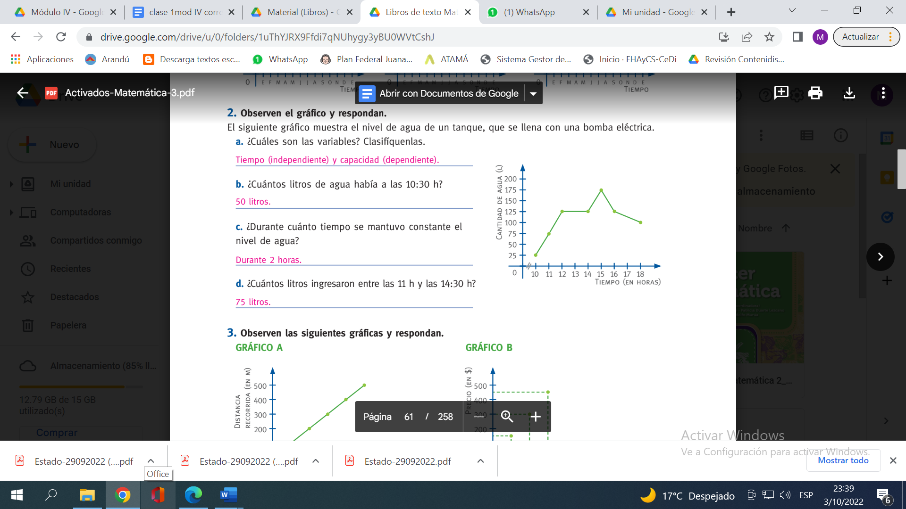El siguiente gráfico muestra el nivel de agua de un tanque, que se llena con una bomba eléctrica.

1. ¿Cuáles son las variables? Clasifícalas
2. ¿Cuántos litros de agua había a las 10:30 h?
3. ¿Durante cuánto tiempo se mantuvo constante el nivel de agua?
4. ¿Cuántos litros ingresaron a las 11h y a las 14:30h?